КОНТРОЛЛЕР СКПВ12В-DIN
ПАСПОРТ-ИНСТРУКЦИЯ ПО МОНТАЖУ И ЭКСПЛУАТАЦИИ РЭА.00017.03 П (ИМ)

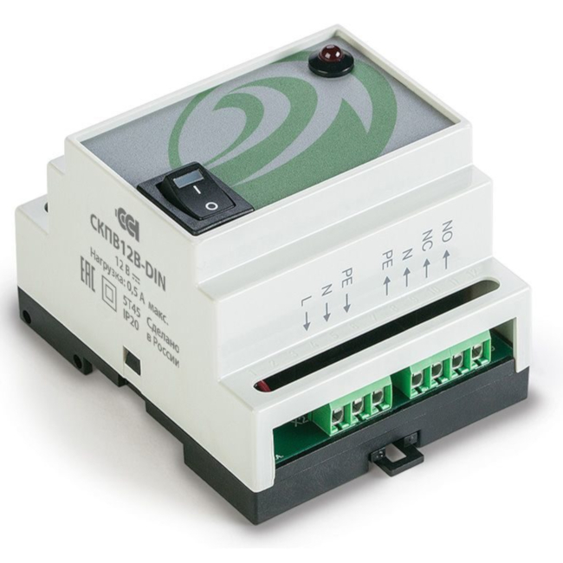

Назначение
Контроллер СКПВ12В-DIN предназначен для обработки сигналов от датчиков контроля протечки воды и выдачи управляющего сигнала на исполнительное устройство, перекрывающее воду. Обеспечивает световое и звуковое оповещение об аварии. Он устанавливается в силовом шкафу и крепится на DIN-рейку. На лицевой панели контроллера расположена кнопка включения «Сеть» и красный светодиод «Авария». Переключатель «Сеть» предназначен для включения/ выключения питания контроллера. Во включенном состоянии индикатор на переключателе загорается. Красный светодиод «Авария» включается в том случае, когда система фиксирует протечку воды. В нормальном состоянии он выключен.
Контроллер СКПВ12В-DIN содержит:
- три входа для подключения датчиков контроля протечки воды (до 10 датчиков);
- перекидное реле (реле с нормально разомкнутым и нормально замкнутым контактом, 12 В, 0,5 А) для управления исполнительными устройствами (кран шаровой с электроприводом, электромагнитный клапан, насос и т. д.);
- вспомогательное реле
- с нормально разомкнутыми слаботочными контактами, которое дает возможность подключения дополнительной сигнализации (сирена, сигнальная лампа и т. д.) или выдачу сигнала о протечке в другие системы (например, на охранные, умный дом, sms-модем);
- плавкий сменный предохранитель 0,5 А в выходной цепи реле;
- самовосстанавливающийся предохранитель в цепи питания контроллера.

МОНТАЖ И УСТАНОВКА
ВНИМАНИЕ!
Электрические соединения и подключение контроллера к сети должен выполнять квалифицированный электрик. Не допускается установка контроллера СКПВ12В-DIN в местах, где на корпус может попасть вода.
Обесточьте проводку перед подключением контроллера или его отключением для проверки или замены.
На неисправности прибора (контроллера СКПВ12В-DIN), возникшие вследствие его неправильного подключения, гарантия производителя не распространяется. Внимательно изучите данную инструкцию перед началом работы.
Напряжение питания на контроллер СКПВ12В-DIN подается с внешнего источника постоянного напряжения 12 В согласно схеме подключения.
Для подключения двух и более датчиков контроля протечки воды и кранов шаровых с электроприводом применять параллельную схему включения, используя внешние соединители.

Проверку работоспособности системы необходимо проводить не реже одного раза в месяц.
Для этого:
- убедитесь в том, что контроллер СКПВ12В-DIN включен;
- откройте кран смесителя, желательно и холодную, и горячую воду, чтобы наблюдать перекрытие воды кранами шаровыми с электроприводом при срабатывании системы;
- влажным предметом (губкой или куском ткани) замкните контактные пластины любого датчика;
- убедитесь в правильности работы системы — сработает звуковая и световая индикация на контроллере СКПВ12В-DIN (красный светодиод и зуммер) и подача воды прекратится;
- отключите питание контроллера кнопкой «Сеть», вытрите контактные пластины датчика насухо, вновь включите питание — подача воды возобновится;
- повторите проверку для всех остальных датчиков аналогично.
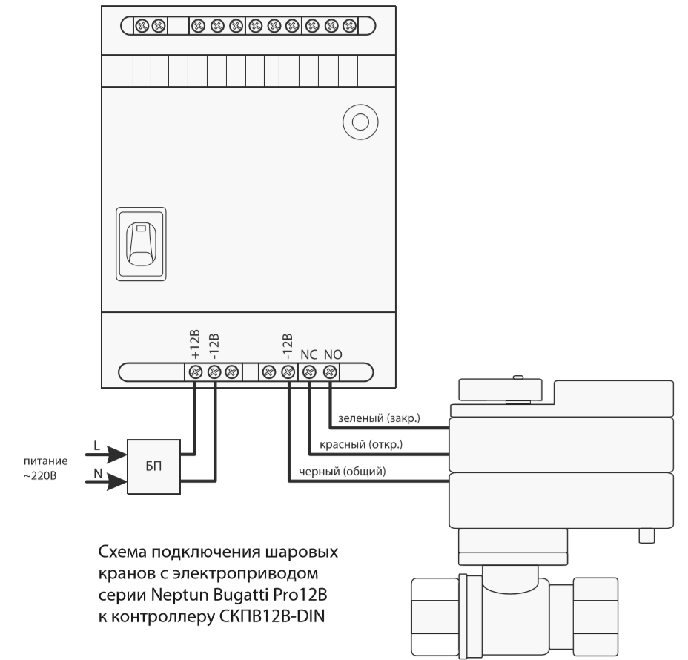

Технические характеристики

Напряжение питания | 12 В, постоянного тока
Максимальный ток нагрузки | 0,5 А
Потребляемая мощность | не более 0,2 Вт
Максимальное количество подключаемых датчиков | 10 шт.
Максимальное количество подключаемых кранов серии НС | 8 шт.
Время срабатывания | не более 2 с
Время непрерывной работы | не ограничено
Максимальная относительная влажность воздуха | 80 %
Габариты | 86×70×58 мм
Масса | не более 250 г
Степень защиты | IP20
Срок службы | не менее 7 лет

Условиями выполнения гарантийных обязательств являются:
1. Полностью заполненный гарантийный талон.
2. Отсутствие механических повреждений.
3. Выполнения правил эксплуатации. Изготовитель гарантирует соответствие качества товара контроллера системы контроля протечек воды СКПВ12В-DIN (далее по тексту – контролера) требованиям технических условий ТУ 3428-343-33006874-2015 при условии соблюдения правил транспортирования и указаний по установке и эксплуатации. В течение гарантийного срока покупатель имеет право на ремонт или замену изделия при обнаружении неисправностей, произошедших по вине изготовителя, и при условии выполнения указаний по установке и эксплуатации. Гарантийные обязательства не распространяются на контроллеры СКПВ12В-DIN, имеющие механические повреждения, а также если дефект возник в результате неправильного монтажа, подключения и эксплуатации данного прибора.

Изготовитель гарантирует соответствие качества товара контроллера системы контроля протечек воды СКПВ12В-DIN (далее по тексту – контролера) требованиям технических условий ТУ 3428-343-33006874-2015 при условии соблюдения правил транспортирования и указаний по установке и эксплуатации. В течение гарантийного срока покупатель имеет право на ремонт или замену изделия при обнаружении неисправностей, произошедших по вине изготовителя, и при условии выполнения указаний по установке и эксплуатации. Гарантийные обязательства не распространяются на контроллеры СКПВ12В-DIN, имеющие механические повреждения, а также если дефект возник в результате неправильного монтажа, подключения и эксплуатации данного прибора.
Сведения о рекламации. При возникновении неисправностей в течение гарантийного срока эксплуатации прибора покупателю необходимо незамедлительно обратиться в гарантийные мастерские производителя или его уполномоченных представителей в регионах.

Внимание!
Производитель оставляет за собой право на изменение конструкции изделия без предварительного уведомления, если это не ухудшает потребительские свойства продукта.

Гарантийный талон Контроллер СКПВ12В-DIN __________________
зав.№ _________________________ дата выпуска____________________ Штамп ОТК

Продукция изготовлена и испытана согласно ТУ 3428-343-33006874-2015 и признана годной к эксплуатации. Наименование магазина или торговой фирмы, продавшей прибор: ________________________________________________________________
Ф. И. О. уполномоченного лица: ______________________________________
Дата продажи __________________ подпись___________________________
Покупатель____________________ подпись___________________________

